ТЕХНИЧЕСКОЕ ЗАДАНИЕ
на приобретение материалов для электроснабжения досугового центра на территории санатория «АССЫ»

- Место поставки товара.
Республика Башкортостан Белорецкий район село Ассы улица Больничная 1

- Доставка готовых материалов Заказчику осуществляется транспортом, силами и средствами Исполнителя по адресу: Республика Башкортостан, Белорецкий р-н, с. Ассы, ул.Больничная 1

- Срок поставки Товара.
Поставка Товара производится в течение 10 (десяти) календарных дней с даты заключения договора одной партией в рабочие дни с 08.00 до 17.00 по согласованию с представителем Заказчика.
- Порядок оплаты.
Оплата производится Заказчиком безналичным путем на расчетный счет Поставщика за фактически поставленный Товар в течение 30 (тридцать) календарных дней с даты подписания Заказчиком документов о приеме.
- Требования к качеству Товара и упаковке.
Поставка Товара должна осуществляться Поставщиком в оригинальной заводской упаковке, обеспечивающей его сохранность при хранении, транспортировке и погрузочно-разгрузочных работах. Упаковка Товара должна быть без посторонних запахов, механических повреждений и следов воздействия влаги и соответствовать требованиям настоящего Технического задания. Информация о Товаре, в том числе маркировка на упаковке и на изделии, должна быть указана на русском языке или продублирована на русском языке.
Не допускается поставка Товара, имеющего механические и иные виды повреждений, полученные при нарушении условий хранения и транспортировки. Товар не должен иметь внутренних и внешних повреждений и дефектов, в том числе не влияющих на возможность использования Товара по назначению.
Заказчик вправе отказаться от приемки Товара, поставляемого с нарушением условий, предусмотренных настоящим Техническим заданием.
Товар должен отвечать требованиям качества, безопасности жизни и здоровья, а также иным требованиям сертификации, безопасности (санитарным нормам и правилам, государственным стандартам и т.п.) Материалы, из которых изготавливается Товар, не должны выделять токсичных веществ при эксплуатации. Товар не должен иметь дефектов, связанных с материалами или качеством изготовления.

- Требования к сроку и (или) объему предоставления гарантий качества Товара.
Гарантийный срок поставляемого Товара должен составлять не менее 6 месяцев со дня подписания обеими сторонами Акта о приемке Товара, свидетельствующего о поставке Товара в полном объеме и его приемке Заказчиком. Гарантийный срок на замененный Товар начинает исчисляться со дня подписания обеими сторонами Акта, свидетельствующего о передаче Заказчику замененного Товара.
При обнаружении Заказчиком в период гарантийного срока некачественного Товара (брак, производственный дефект) Поставщик обязан заменить такой Товар в течение 7 (семи) рабочих дней со дня надлежащего уведомления Поставщика Заказчиком об обнаружении такого Товара. Расходы по возврату Товара и его замене производятся за счет Поставщика.

- Требования к поставке.
Поставщик должен подготовить Товар к отправке в соответствующей виду транспортировки упаковке, которая исключает повреждение Товара при перевозке. В случае поставки Товара ненадлежащего качества Товар подлежит замене Поставщиком за его счет в адрес Заказчика в сроки, согласованные сторонами.

1.Наружные сети электроснабжения.

- Наименование, характеристики и количество поставляемых Товаров.
Наименование | Характеристика | Ед.изм. | Кол-во
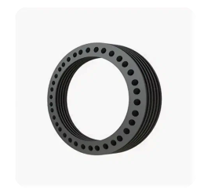 | Кольца резиновые для водопроводных  хризотилцементных труб.  Диаметр 100 мм  Температура рабочей среды, °С от -5°С до +30  Рабочее давление, Мпа 1,8 | шт | 13
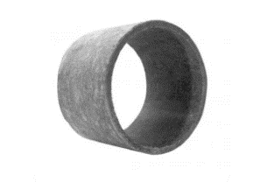 | Муфта хризотилцементная для безнапорных  труб БНМ,  Внешний диаметр 160 мм  Условный проход 100 мм  Внутренний диаметр 140 мм | шт | 10
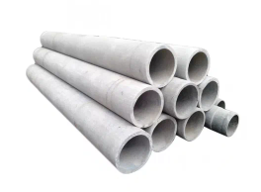 | Трубы хризотилцементные безнапорные,  Внешний диаметр 111 мм  Минимальная нагрузка на раздавливание 4508 (460) Н (кгс)  Условный проход 100 мм  Внутренний диаметр 97 мм  Толщина стенки 7 мм | м | 5
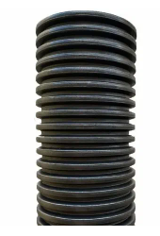 | Трубы полиэтиленовые дренажные  гофрированные, диаметр 110 мм,  внутренний диаметр: 93.  наружный диаметр: 110.  Диаметр номинальный, мм: 110. | м | 50
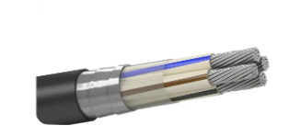 | Кабель силовой с алюминиевыми жилами  АВБШв 4х25ок(N)-660 | м | 110
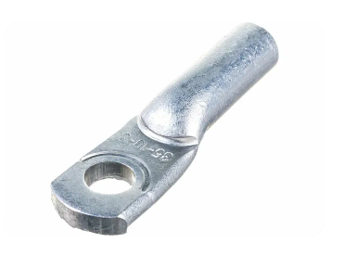 | Наконечники кабельные алюминиевые 50-10-9.  Сечение кабеля (Al) 50 мм²  Диаметр кольца 10.5 мм  Материал алюминий | шт | 16
 | Муфта кабельная концевая  термоусаживаемая внутренней установки на  напряжение до 1 кВ для 3-х жильных  кабелей, с бумажной и пластмассовой  изоляцией, в металлической оболочке,  броне, сечение жил 50 мм2 | шт | 4

2.Силовое электрооборудование и электрическое освещение

Раздел 2.1 Электрооборудование

- | Шкаф ВРУ-1  устанавливаемый: на полу, высота и ширина, глубина до 1500…1700х900…1100х400…500мм | шт | 1
- | Шкаф ВРУ-1А ПЭСПЗ  устанавливаемый: на полу, высота и ширина, глубина до 1500…1700х900…1100х400…500мм | шт | 1
- | Шкаф ПР1  устанавливаемый: на стене, высота и  ширина глубина до 500…600х400…600х182…300 мм  Материал: сталь.  Цвет: RAL 7047.  Количество замков: 2.  Количество дверей: 1.  Степень защиты: IP54.  Номинальное напряжение: 400 В.  Частота: 50 Гц.  Номинальный ток устанавливаемых аппаратов: 630 А.. | шт | 1
- | Шкаф ПР2  устанавливаемый: на стене, высота и  ширина глубина до 500…600х400…600х182…300 мм  Материал: сталь.  Цвет: RAL 7047.  Количество замков: 2.  Количество дверей: 1.  Степень защиты: IP54.  Номинальное напряжение: 400 В.  Частота: 50 Гц.  Номинальный ток устанавливаемых аппаратов: 630 А. | шт | 1
- | Шкаф ЩР1  устанавливаемый: на стене, высота и  ширина глубина до 310…600х395…500х150…240 мм  Материал: сталь.  Цвет: RAL 7047.  Количество замков: 2.  Количество дверей: 1.  Степень защиты: IP54.  Номинальное напряжение: 400 В.  Частота: 50 Гц.  Номинальный ток устанавливаемых аппаратов: 630 А. | шт | 1
- | Шкаф ЩВ1  устанавливаемый: на стене, высота и  ширина глубина до 310…710х395…535х240…535 мм  Материал: сталь.  Цвет: RAL 7047.  Количество замков: 2.  Количество дверей: 1.  Степень защиты: IP54.  Номинальное напряжение: 400 В.  Частота: 50 Гц.  Номинальный ток устанавливаемых аппаратов: 630 А. | шт | 1
- | Шкаф ЩП1  устанавливаемый: на стене, высота и  ширина глубина до 280…310 × 140…300 × 230…300мм  Материал: сталь.  Цвет: RAL 7047.  Количество замков: 2.  Количество дверей: 1.  Степень защиты: IP54.  Номинальное напряжение: 400 В.  Частота: 50 Гц.  Номинальный ток устанавливаемых аппаратов: 630 А. | шт | 1
- | Шкаф ЩО  устанавливаемый: на стене, высота и  ширина глубина до 265…310 × 330…400 × 120…200 мм  Материал: сталь.  Цвет: RAL 7047.  Количество замков: 2.  Количество дверей: 1.  Степень защиты: IP54.  Номинальное напряжение: 400 В.  Частота: 50 Гц.  Номинальный ток устанавливаемых аппаратов: 630 А. | шт | 1
- | Шкаф ЩАО  устанавливаемый: на стене, высота и  ширина глубина до 265…310 × 330…400 × 120…200 мм  Материал: сталь.  Цвет: RAL 7047.  Количество замков: 2.  Количество дверей: 1.  Степень защиты: IP54.  Номинальное напряжение: 400 В.  Частота: 50 Гц.  Номинальный ток устанавливаемых аппаратов: 630 А. | шт | 1

Раздел 2.2 Освещение

- | Розетка открытого монтажа, одноместная, с  заземляющим контактом, с защитной  шторкой, 16 А, цвет чёрный , IP20 | шт | 20
- | Розетка открытого монтажа, двухместная, с  заземляющим контактом, с защитной  шторкой, 16 А, цвет чёрный, IP20 | шт | 8
- | Розетка открытого монтажа,  четырехместная, с заземляющим контактом,  16 А, цвет чёрный, IP20 | шт | 2
- | Розетка открытого монтажа, одноместная, с  заземляющим контактом, с защитной  шторкой, 16 А, цвет чёрный, IP20 | шт | 2
- | Выключатели одноклавишные для открытой  проводки с подсветкой, цвет черный | 10 шт | 2,6
- | Выключатель пакетный однополюсный,  номинальный ток 16 А, номинальное  напряжение 380 В, IP 56, размеры  100х115х85 мм | шт | 10
-- | Светильник светодиодный потолочный  накладной для общественных зданий, IP54,  УХЛ4, рассеиватель полистирол, корпус  алюминиевый с порошковой окраской,  кривая силы света косинусная, световой  поток 5900-6500 лм, цветовая температура  4000-5000 К, размеры светильника 595х600  мм, мощность 45 Вт | шт | 25
- | Светильник светодиодный накладной для  общественных зданий, круглый, IP54, УХЛ4,  рассеиватель полистирол, корпус  пластиковый, кривая силы света косинусная,  световой поток 900-1100 лм, цветовая  температура 4000-5000 К, мощность 10 Вт | шт | 21
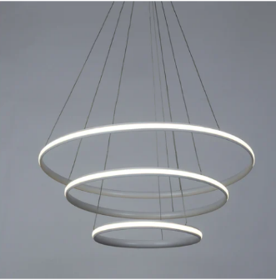- | Подвесная люстра  Цвет черный  цветовая температура  4000-5000 К,  Тип  подвесные  Мощность светильника  145 Вт  Тип лампы встроенные светодиоды  Цоколь нет (встроенные светодиоды)  Напряжение питания 220В  Высота 140 см  Длина 80 см | шт | 9
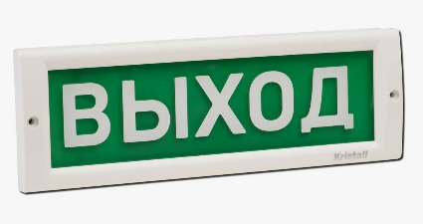 | Оповещатель охранно-пожарный световой  адресный, надпись «ВЫХОД», фон зеленый,  надпись белая, ток потребления от адресной  линии связи не более 2,21 мА, в системе  занимает один адрес, IP41.  Габаритные размеры: не более 100×300×20 мм | шт | 3
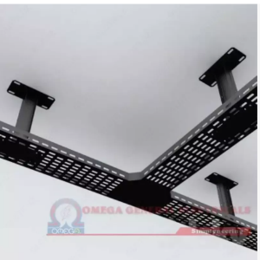 | Лоток ПЗ-200х50х3000 перфорированный замковый УТ2.5 цинк (0,7мм), цвета черный, покраска как с наружной стороны так и с внутренней | м | 100
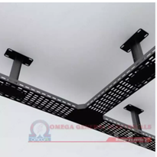 | Лоток ПЗ-100х50х3000 перфорированный замковый УТ2.5 цинк (0,7мм), цвета черный, покраска как с наружной стороны так и с внутренней | м | 50
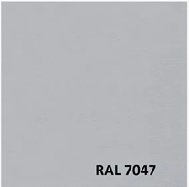 | Кабель канал цвета РАЛ 7047, размеры 20*10 | м | 30
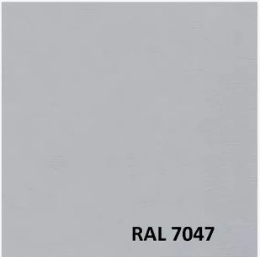 | Кабель канал цвета РАЛ 7047, размеры 40*16 | м | 50
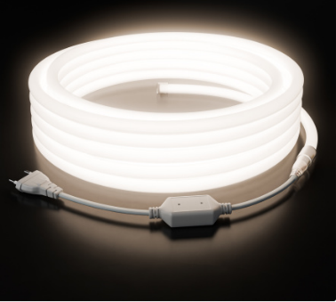 | 10-114 Комплект светодиодного НЕОНа 220В, 6Вт/м, 300лм/м, 4000К, smd 2835, 144д/м, круглый, d=14, 10м, IP65, с аксессуарами (сетевой шнур, заглушка, крепеж - 10шт) | м | 100

Раздел 2.3 Кабельные изделия

- | Ящик с понижающим трансформатором ЯТП0,25 У3 220/12В, с 2-мя автоматами, IP30  ET529456 Электротехник | шт | 2
- | Трубы стальные бесшовные горячедеформированные со снятой фаской из стали марок 10, 20, 35, наружный диаметр 25 мм, толщина стенки 2,5 мм | м | 15
- | Трубы гибкие гофрированные, легкие, из  самозатухающего ПВХ, без протяжки,  номинальный диаметр 20 мм | м | 625
- | Трубы гибкие гофрированные, легкие, из  самозатухающего ПВХ, без протяжки,  номинальный диаметр 25 мм | м | 1080
- | Трубы гибкие гофрированные, легкие, из  самозатухающего ПВХ, с зондом,  номинальный диаметр 32 мм | м | 320
- | Трубы гибкие гофрированные, легкие, из  самозатухающего ПВХ, с зондом,  номинальный диаметр 50 мм | м | 40
- | Кабель силовой с медными жилами ППГнг(A)-  HF 3х1,5ок(N, PE)-1000 | 1000 м | 1,285
- | Кабель силовой с медными жилами ППГнг(A)-  HF 3х4ок(N, PE)-1000 | 1000 м | 0,435
- | Кабель силовой с медными жилами ППГнг(A)-  HF 5х2,5ок(N, PE)-1000 | 1000 м | 0,27
- | Кабель силовой с медными жилами ППГнг(A)-  HF 5х6ок(N, PE)-1000 | 1000 м | 0,05
- | Кабель силовой с медными жилами ППГнг(A)-  HF 5х10ок(N, PE)-1000 | 1000 м | 0,02
- | Кабель силовой с медными жилами ППГнг(A)-  HF 5х16мк(N, PE)-1000 | 1000 м | 0,032
- | Коробки ответвительные У197 УХЛЗ | 10 шт | 5
- | Сжимы типа У859М для магистральных и  ответвительных проводов и кабелей | 100 шт | 0,5
- | Шинодержатель 375/750, тип ШП, ШР | шт | 30

Раздел 2.4 Заземление

- | Полоса горячеоцинкованная для заземления, толщина 4 мм, ширина 40 мм, длина 850 мм | шт | 169
- | Сталь арматурная горячекатаная гладкая,  класс A-I, диаметр 22 мм | т | 0,042
- | Провод силовой установочный с медными  жилами ПуГВ 1х6-450 | 1000 м | 0,05
- | Провод силовой установочный с медными  жилами ПуГВ 1х4-450 | 1000 м | 0,05

